HAUR HEZKUNTZA

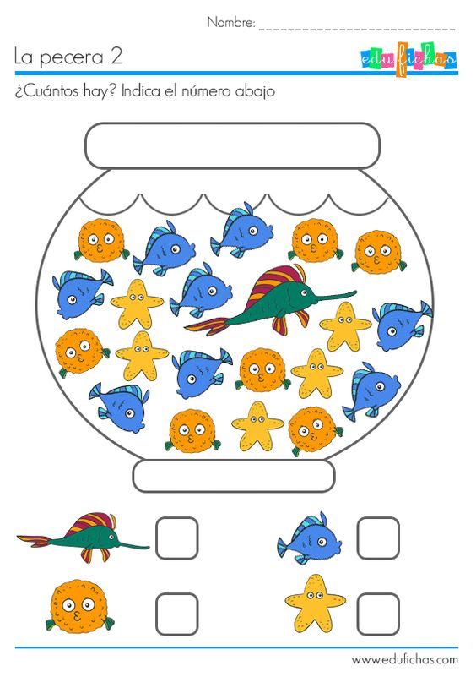

1.GO ZIKLO

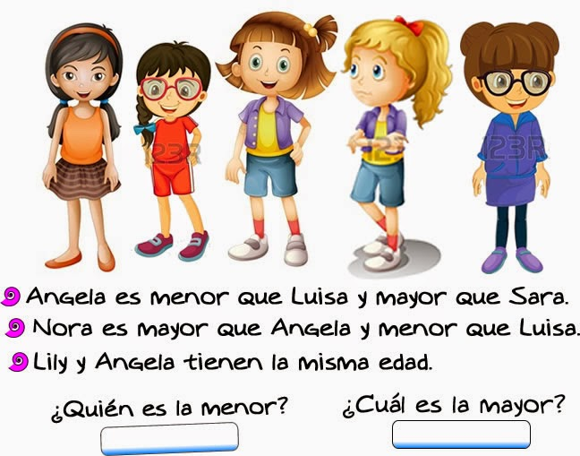

2.ZIKLO

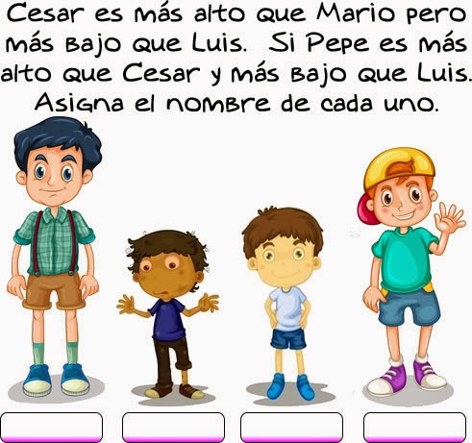

3.ZIKLO

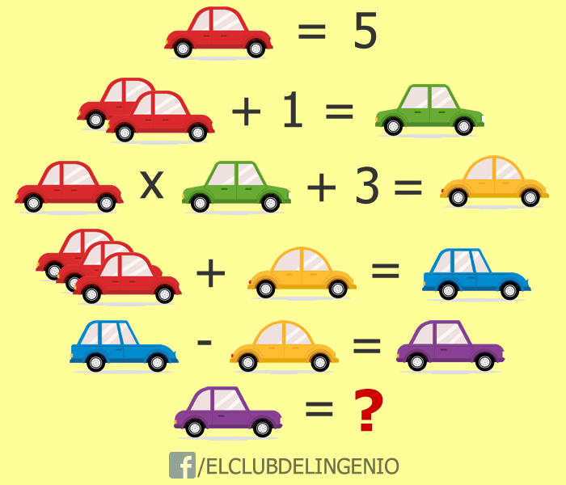

ERANTZUNAK
HH
PEZ ESPADA: 1
URDINAK: 8
LARANJAK: 7
ITSASIZARRAK: 5

1.GO ZIKLO
LA MENOR: SARA
LA MAYOR: LUISA

2.ZIKLO
BAXUENETIK ALTUENERA:
MARIO, CESAR, PEPE, LUIS

3.ZIKLO
MOREA: 15
GORRIA: 5
BERDEA: 11
HORIA: 58
URDINA: 73

